坚毅前行 实干启航|昭通市正道中学第二次学生代表大会胜利召开！
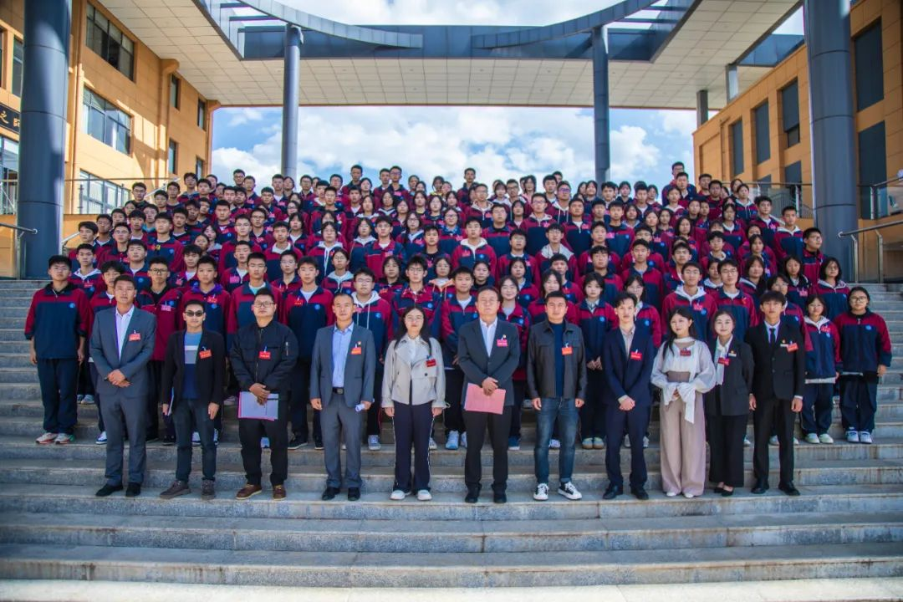
2024年10月18日 合一楼报告厅 曾智 摄
2024年10月16日-10月18日，昭通市正道中学第二次学生代表大会在合一楼报告厅举行。共青团昭阳区委领导、昭通学院学生委员会受邀参加本次会议，会议共有126名正式代表、11名特邀代表、31名列席代表参加。
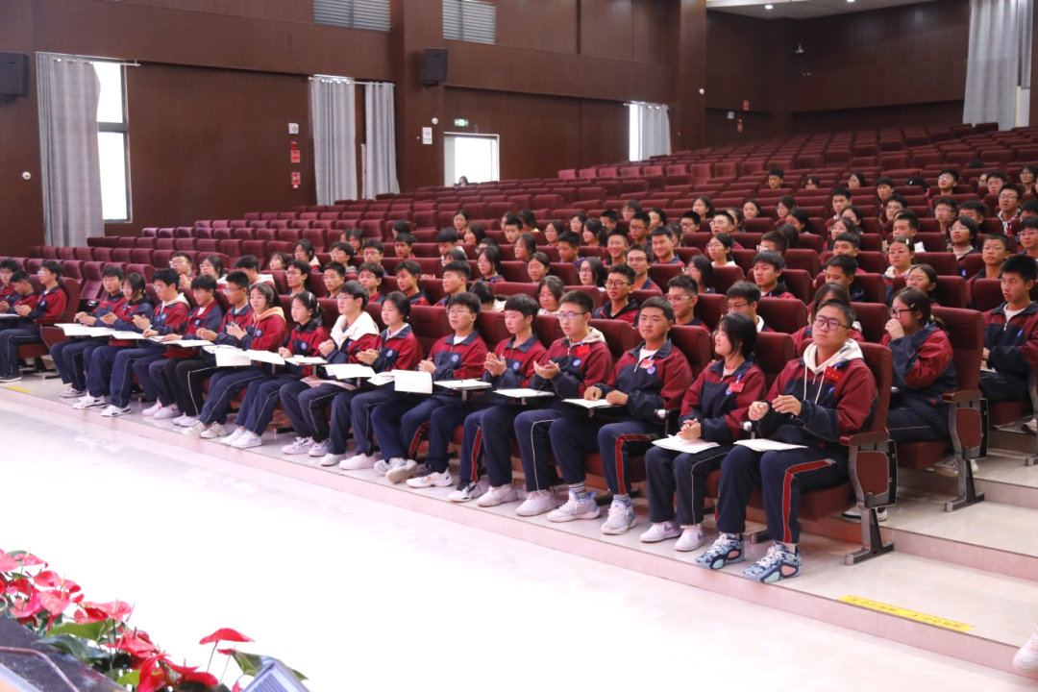
2024年10月18日 合一楼报告厅 曾智 摄
在正式会议开始前，于10月16日下午16:30在高中部阶梯教室召开了预备会议，全体代表听取了大会筹备工作情况的报告，通过了大会代表资格审查组的名单，大会代表资格审查组关于代表资格审查的报告，第二次学生代表大会议程（草案），第二次学生代表大会日程（草案），学代会秘书长、副秘书长建议名单。
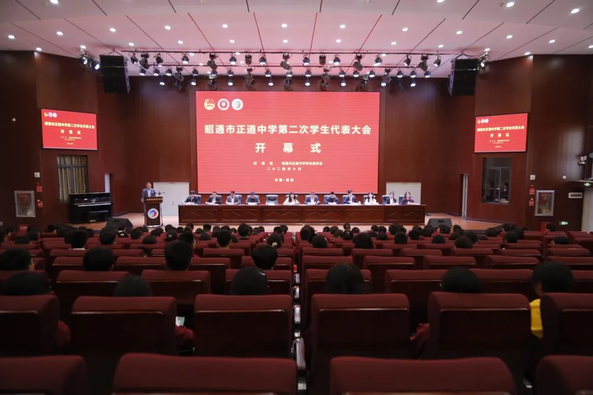
主席台就坐（从左到右）：李威（昭通学院学生会副主席）、宋明权（初中部德育副主任）、李章帅（团委副书记）、陈华勇（高中部德育主任）、白友松（团委书记）、潘明俊（共青团昭阳区委副书记）、董自成（党群负责人）、刘雄（宣传部主任）、赵强（团委副书记）、陈妮（教师）、 丁思如（昭通学院学生会主席）、李卓伊（第一届学生委员会轮值主席）
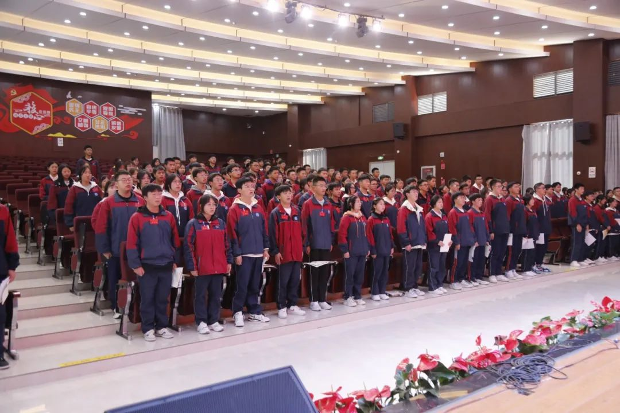
2024年10月18日 合一楼报告厅 曾智 摄
10月18日下午14:30，昭通市正道中学第二次学生代表大会在庄严的国歌声中拉开序幕。
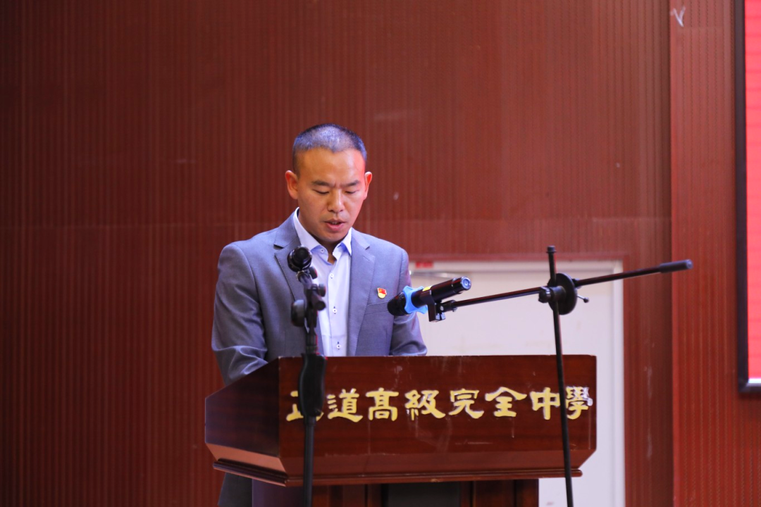
开幕式由校团委书记白友松主持。
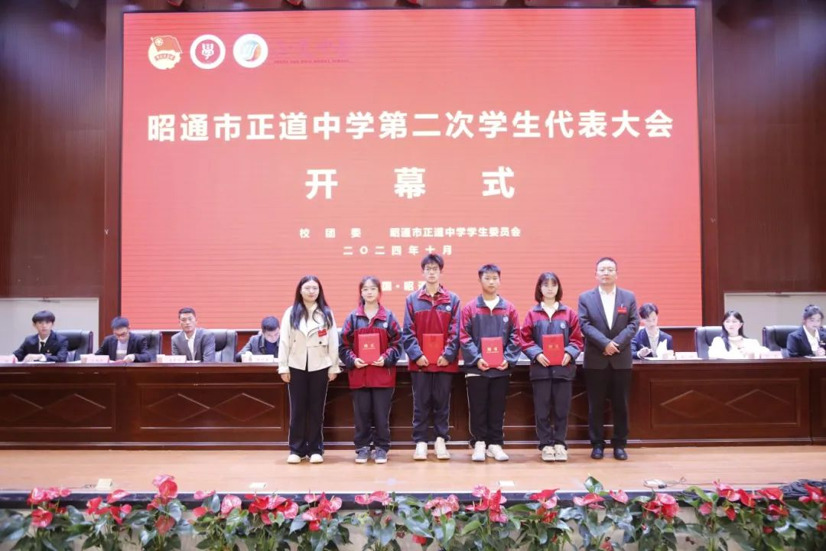2024年10月18日 合一楼报告厅 曾智 摄
大会向第一届学生委员会主席团成员颁发聘书，感谢第一届学生委员会过去一年的辛勤付出。
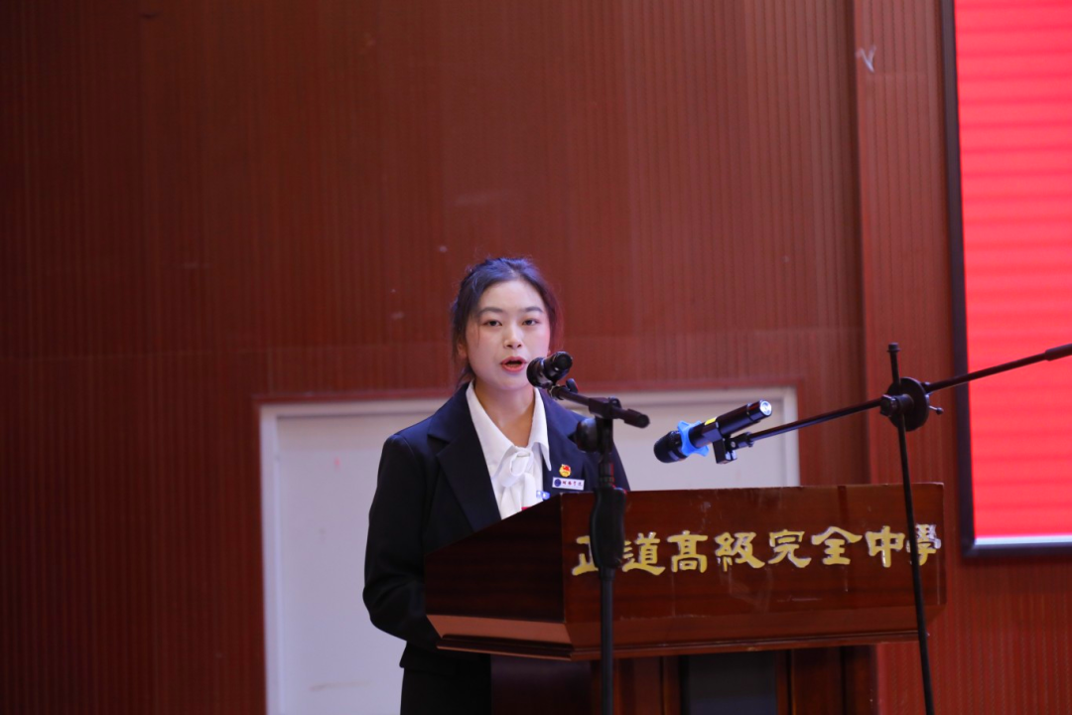
昭通学院学生委员会主席丁思如发言2024年10月18日 合一楼报告厅 曾智 摄
昭通学院学生委员会主席丁思如在发言中表示，正道中学，一直以来都以其独特的学校精神和教育理念，培育着一代又一代的优秀青年。在这里，“正道”二字不仅是一个简单的名称，更是一种精神的象征，一种对真理、对正义、对美好未来的不懈追求。作为新时代的青年学子，我们肩负着祖国的未来和民族的希望。习近平总书记在今年五四青年节时寄语我们，要继承和发扬五四精神，坚定不移听党话、跟党走，争做有理想、敢担当、能吃苦、肯奋斗的新时代好青年。因此，我们必须牢记嘱托，砥砺前行，成为有理想、有道德、有文化、有纪律的新时代青年，为祖国的繁荣富强贡献自己的力量。作为新时代的青年，你们是时代的幸运儿，生活在这样一个充满机遇与挑战的时代，我们要牢记嘱托，砥砺奋进，以更加坚定的信念、更加饱满的热情，投入到学习和工作中去，展现出自信自强、刚健有为的精神风貌。
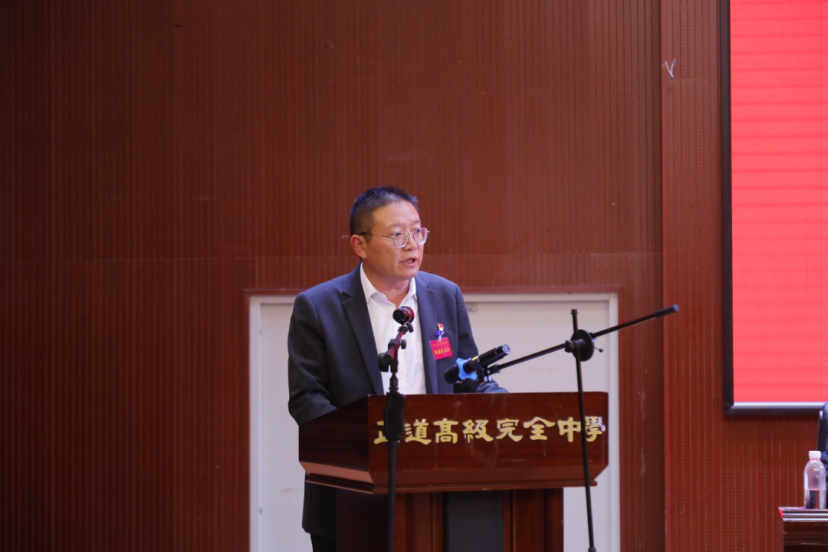
昭通市正道中学党群负责人董自成致辞2024年10月18日 合一楼报告厅 曾智 摄
昭通市正道中学党群负责人董自成代表学校党支部对昭通市正道中学第二次学生代表大会的召开表示热烈的祝贺和亲切的问候。董自成同志强调，学生代表大会是学校学生政治生活中的一件大事，是同学们自我管理、自我教育、自我服务的重要体现。在这里，同学们要充分发挥自己的聪明才智，为学校的发展建言献策，共同营造良好的学习和生活环境。坚定理想信念，树立远大志向，努力成为有理想、有道德、有文化、有纪律的社会主义建设者和接班人。勤奋学习，勇于创新。锤炼品德，增强社会责任感。加强自我管理，发挥模范带头作用。
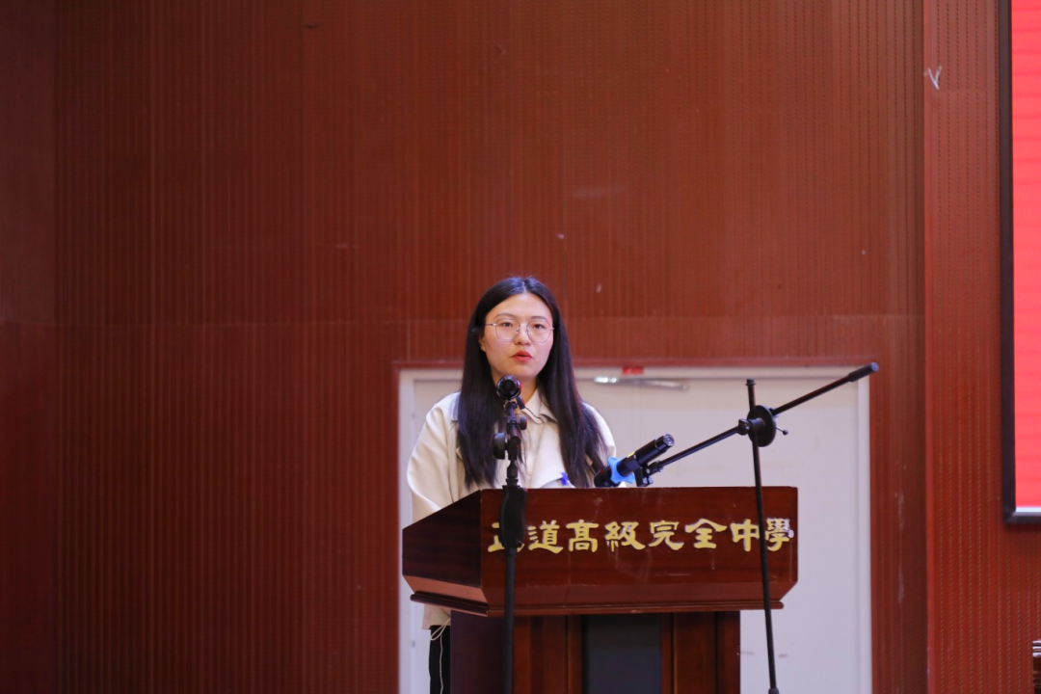
共青团昭阳区委副书记潘明俊致辞
2024年10月18日 合一楼报告厅 曾智 摄
共青团昭阳区委副书记潘明俊向大会的召开表示热烈的祝贺，向全体与会代表和全校广大青年学生致以亲切的问候和诚挚的祝福。
潘明俊同志强调，我们正处在一个日新月异的时代，科技迅猛发展，社会深刻变革，这为你们这一代青年提供了前所未有的广阔舞台和无限可能。但同时，也提出了新的挑战和要求。作为新时代的青年学子，你们不仅要关注自我成长，更要心系国家命运，努力成为有理想、有本领、有担当的时代新人。通过这次学代会，同学们要能够进一步增强团结协作意识，积极为学校的发展建言献策，同时也能够在实践中锻炼自己，提升综合素质。要坚定理想信念、勤奋学习知识、培养创新精神、增强社会责任感。
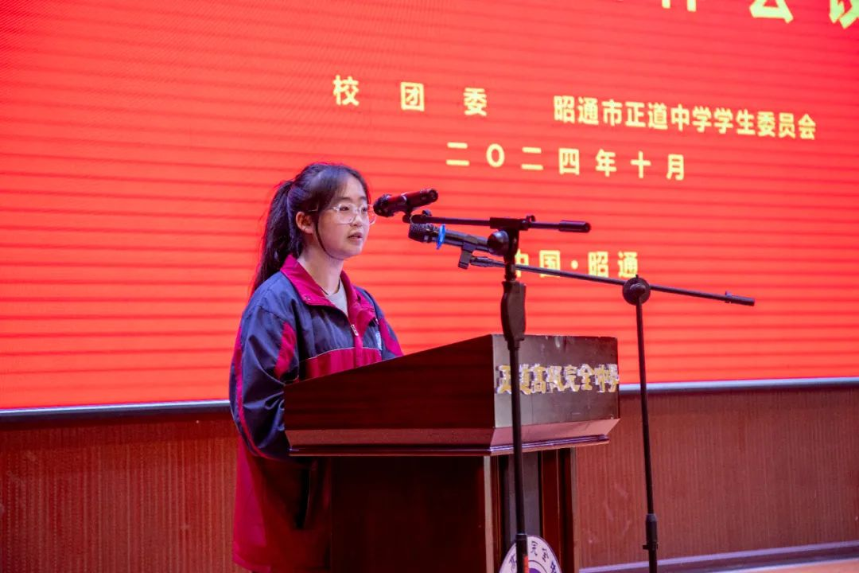
第一届学生委员会执行主席李卓伊作工作报告2024年10月18日 合一楼报告厅 周皖云 摄
第一届学生委员会执行主席李卓伊代表第一届学生委员会向大会作了主题为《坚毅前行 实干启航 昭通市正道中学第一届学生委员会工作报告 》报告回顾了自第一次学生代表大会闭幕以来，学生会取得的工作成绩，并对未来的工作作出了展望。
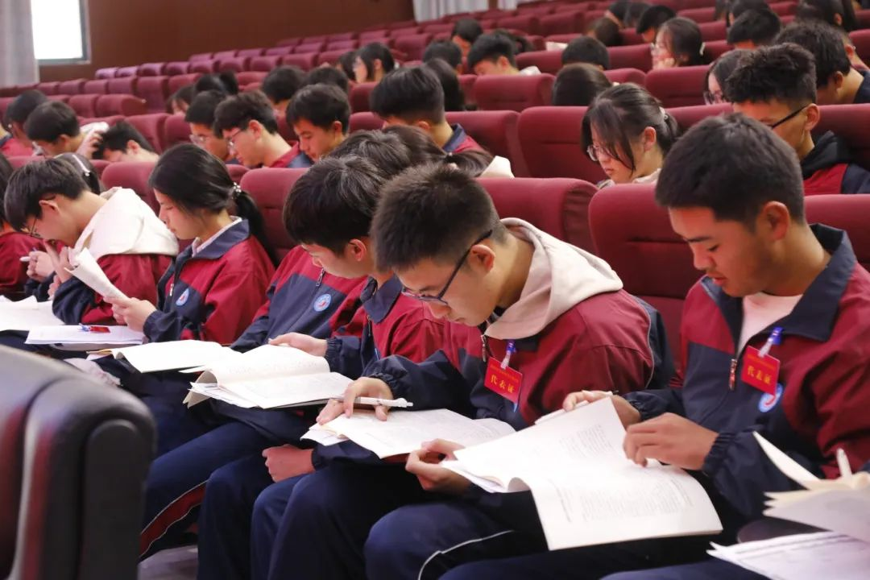
2024年10月18日 合一楼报告厅 周皖云 摄
会上，全体学生代表听取并审议了《昭通市正道中学第一届学生委员会工作报告》《昭通市正道中学学生委员会章程》《关于昭通市正道中学第一届学生委员会工作报告的决议（草案）》。听取了主席团候选人竞职演讲。
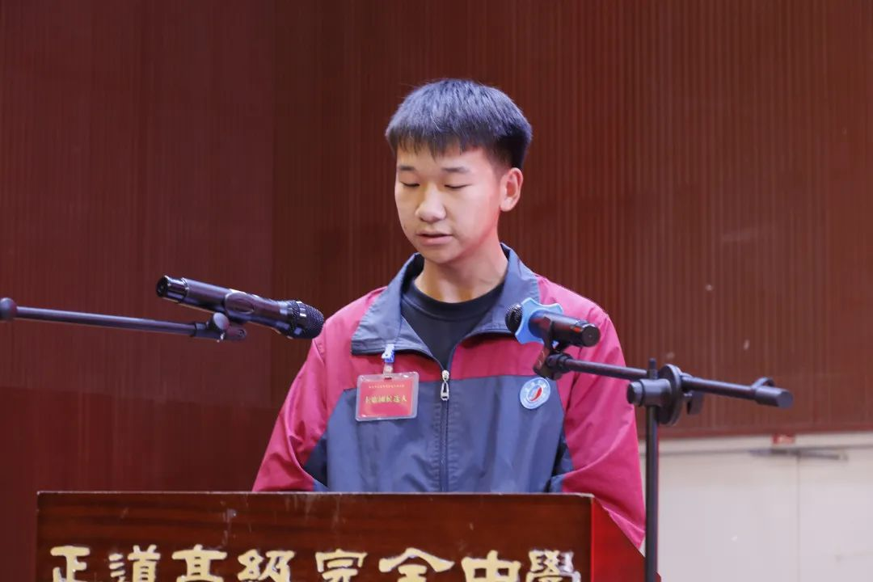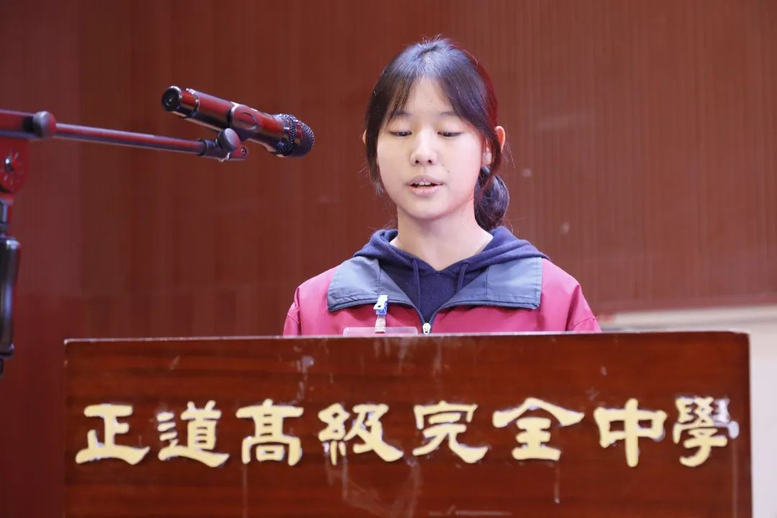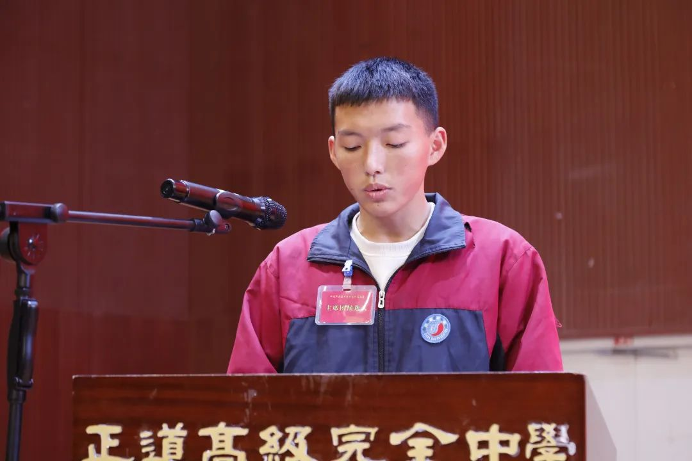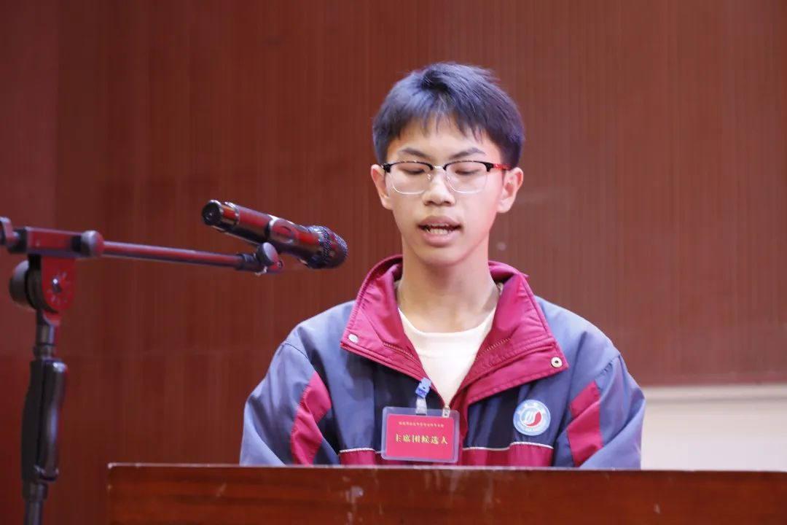
2024年10月18日 合一楼报告厅 周皖云 摄
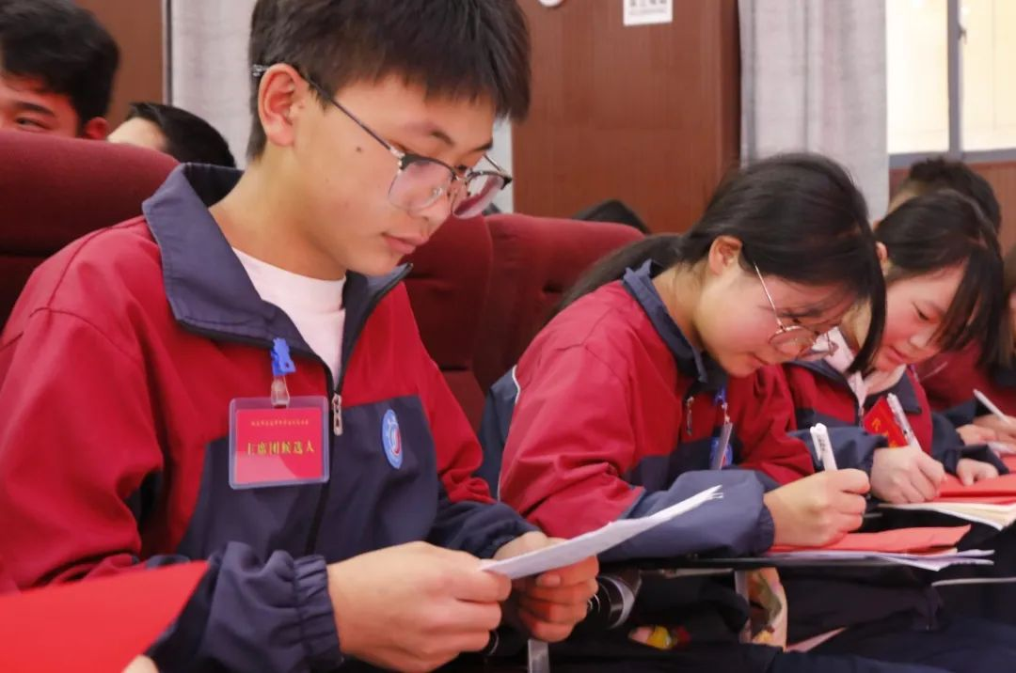
2024年10月18日 合一楼报告厅 周皖云 摄
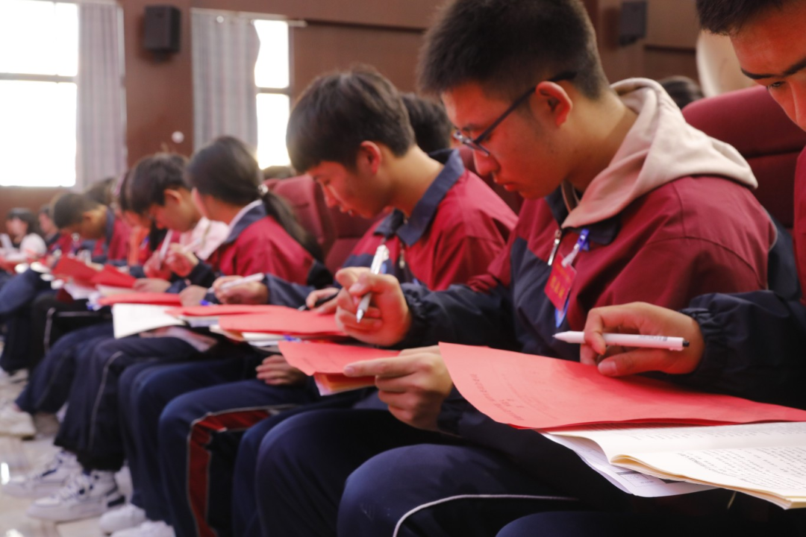
2024年10月18日 合一楼报告厅 周皖云 摄
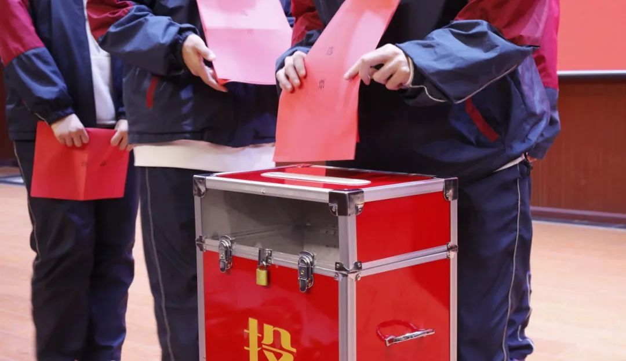
2024年10月18日 合一楼报告厅 周皖云 摄
经过民主投票，选举产生了昭通市正道中学第二届学生委员会委员和主席团成员。
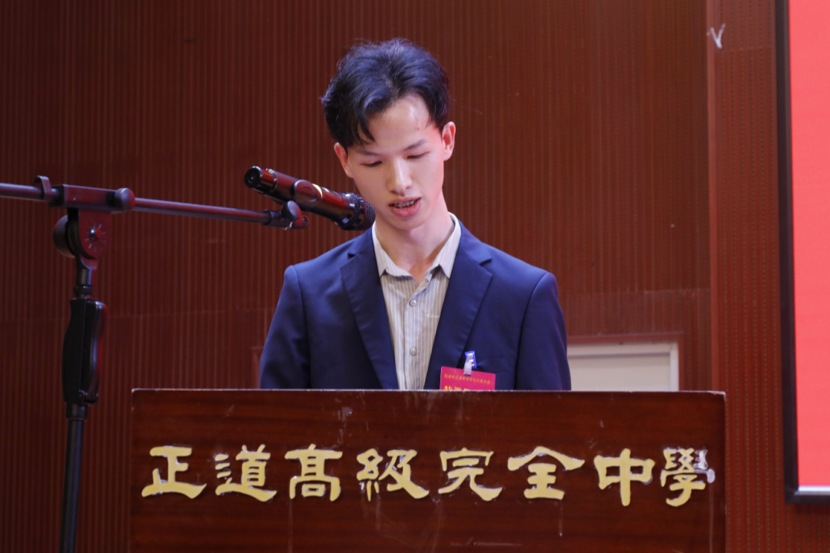
校团委副书记赵强致辞2024年10月18日 合一楼报告厅 周皖云 摄
会议闭幕式上，校团委副书记赵强代表校团委班子向第二次学生代表大会的圆满召开表示热烈的祝贺。赵强同志强调，新一届学生委员会班子要提高政治站位，自觉用习近平新时代中国特色社会主义思想武装头脑、指导实践、推动工作。要牢记使命，勇立潮头，全面推进我校学生会事业高质量发展。全校青年学生要坚守信念，砥砺奋进，勇当实现中华民族伟大复兴的生力军。
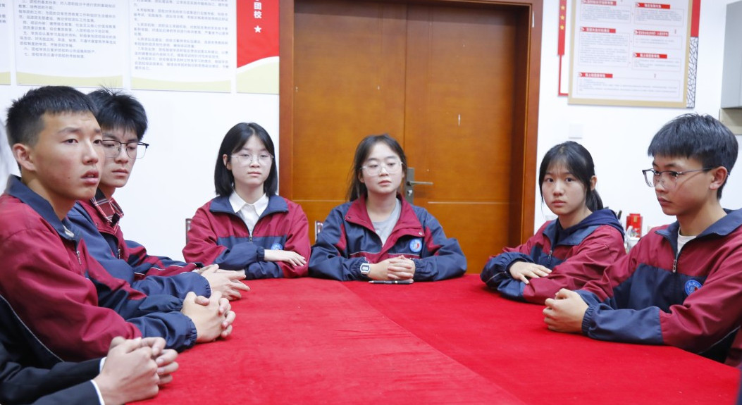
2024年10月18日 合一楼报告厅 周皖云 摄
第二次学生代表大会各项议程全部结束后，校团委副书记赵强同志在校团委201办公室对新当选的主席团成员进行集中谈话。
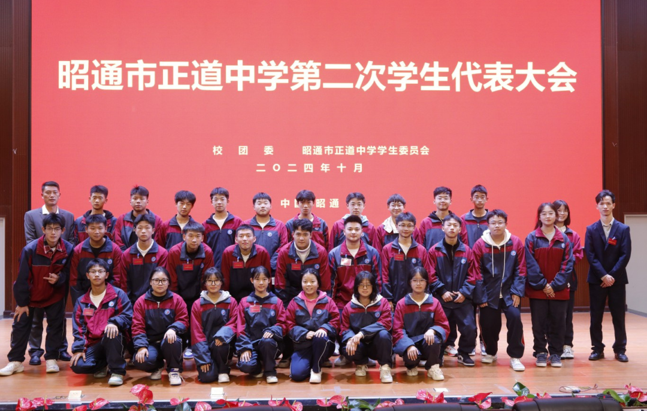
2024年10月18日 合一楼报告厅 周皖云 摄
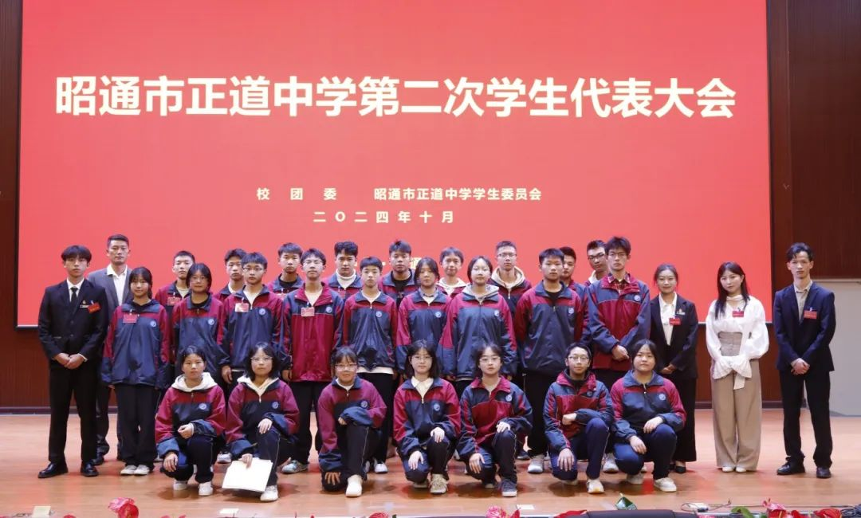
2024年10月18日 合一楼报告厅 周皖云 摄
昭通市正道中学第二届学生委员会委员（21人）：
马宇涵（男，汉族） 马钰林（男，汉族）
尤远罡（男，汉族） 龙杨昕（男，汉族）
田维蝶（女，汉族） 付金尧（男，汉族）
李 浩（男，汉族） 李雅馨（女，汉族）
李 婷（女，汉族） 杨子坤（男，汉族）
杨腾宇（男，汉族） 肖 斐（男，汉族）
余佳芮（女，汉族） 沈古娜（女，汉族）
陈 媛（女，汉族） 罗国宏（男，汉族）
桂思媛（女，回族） 唐思鹏（男，汉族）
唐浚峰（男，汉族） 桑瑜岑（女，汉族）
蒙 毅（男，回族）
昭通市正道中学第二届学生委员会主席团成员（5人）：
马钰林（男，汉族） 付金尧（男，汉族）
李 浩（男，汉族） 杨子坤（男，汉族）
余佳芮（女，汉族）
昭通市正道中学第二届学生委员会轮值主席：
马钰林（男，汉族）

潘明俊 董自成 白友松 刘雄 陈华勇 赵强 李章帅 宋明权 陈妮 丁思如 李威出席本次会议开幕式。

